Күні:22.11.2019ж.
Тобы: «Күншуақ»
Тақырыбы: «Күн,су,ауа-біздің достарымыз» Денсаулықты нығайту әдістері мен шынықтыру түрлерін білу.
Мақсаты: Күн, су, ауа, — табиғат сыйы және олардың маңызы туралы білімдерін кеңейту. Денсаулықты сақтау әдістерін біледі, күн, ауа, сумен шынығу түрлерін атайды және қаншалықты пайдалы және қашан зиян болуы мүмкін екені туралы біледі.Ауырмаудың, денсаулықты сақтаудың жолдарын түсінеді.Дәстүрден тыс әдіс арқылы бейнелеуге үйрете отырып шығармашылық қабілеттерін дамыту. Қоршаған ортаны қорғауға және тазалығын сақтау қажеттілігіне тәрбиелеу.
Көрнекі құралдар:иллюстрациялық суреттер,гүлдер,глобус,гуашь бояуы,түрлі-түсті шарлар, майлық.
Қолданылатын әдіс – тәсілдер:түсіндіру, көрсету,сұрақ-жауап,сергіту сәті,жұмбақ жасыру.
«Тілек шоғы» жылулық шеңбері
Қолдарына гүл ұстаған балалар дөңгелене отырады. Педагог өзі бастап сәлемдесіп, балалар қолдарындағы гүлді бір-біріне тілек айту арқылы ұсынады. Гүл шоқтары бірте-бірте көбейіп, педагогтің өзіне бір құшақ гүл – «Тілек шоғы» болып оралады.«Өзгелерге денсаулық тілеп, жақсылық жасасаң, ол өзіңе «тілек шоғы» болып жақсылықпен оралады» – деп, педагог қорытынды жасайды.
Ұйымдастырылған оқу қызметінің барысы
Тәрбиеші:Біздің кездесуіміз жақсылық пен денсаулық тілеуден басталды.
Бір-біріңе «деніміз сау болсын» деп тілек айтып жатырсыңдар,ал деніміз сау болу үшін бізге не істеу қажет?
Балалар:Күн тәртібін сақтау қажет,таза ауада серуендеу,уақытында тамақтану,уақытында ұйықтау, тазалықты сақтау, шынықтыру жаттығуларын жасау,жеміс,көкөністер...
Тәрбиеші:Дұрыс айтасыңдар балалар, демек, деніміздің сау болуы тікелей өзімізге байланысты екен. Білесіңдер ме,бізде күнделікті, әрқайсысымыздың деніміздің сау болуына көмектесетін табиғи достарымыз бар.Сендер оларды жұмбақ арқылы тауып көріңдер.
Жұмбақ жасыру
Таңмен көзін ашады,әлемге нұрын шашады (Күн)
Көзге ілінбейді,жұтсаң білінбейді.(Ауа)
Жылт-жылт етеді,
Жылғалардан өтеді. (Су)
Тәрбиеші:Жарайсыңдар,жұмбақтың шешуін дұрыс таптыңдар.Олай болса бүгінгі біздің сабағымызда не туралы әңгімелесетін боламыз?
Балалар:Күн,су,ауа.
Тәрбиеші:Дұрыс айтасыңдар,бүгінгі сабағымызда біз сендермен күн,су,ауа туралы әңгімелесетін боламыз және үш топқа бөлініп топ бойынша жұмыс жасаймыз.
(Балалар үстел үстіндегі күн,су,ауа суреттерін таңдауы бойынша алып, үш топқа бөлініп отырады)
Тәрбиеші:Балалар,қазір әр топ өзінің тақырыбы бойынша қысқаша мәлімет беріп өтсін.
Күн тобы
Балалар:
-Күн –Жер бетіндегі тіршілік көзі.
-Күн бізге жылу,жарық береді.
-Күннің шуақтары бізді қуантады,біздің көңіл-күйімізді көтереді.
-Күн ваннасы бізге де,ересектерге де пайдалы.
-Күн сәулесі бізге "Д" витаминін жібереді, ол біздің қолымыз бен аяғымызды мықты және күшті етеді.
Тәрбиеші:Мына глобусқа қарайықшы.Глобуста көгілдір,көк бояумен не белгіленіп тұр?(Балалардың жауаптары)Осыған қарап жер бетінің көп бөлігін су алып жатқанын байқауға болады.
-Олай болса,су туралы бізге су тобы айтып береді.
Су тобы:
Балалар: -Су –тіршілік көзі.
-Су жер астында да болады,бұлт қалпында да ұшып жүреді.
-Біздің денемізде де су бар.
-Сусыз тамақ піспейді,тазалық та болмайды.
-Су жолымен:кеме,қайықпен адамдар қатынайды,жүк тасиды.
-Судың күшімен электр қуатын да алады.
-Су арқылы үйді де жылытады.
- Су-сұйық,мөлдір,дәмі,иісі жоқ, көлемі болмайды.
Ауа тобы
Балалар:-Ауа-ең алдымен тыныс алу үшін қажет.
-Ауа жануарлар мен өсімдіктерге де керек.
-Адам тіпті ұйықтап жатқанда да тыныс алады.
-Ауа көзге көрінбейді.Ол мөлдір,түссіз қабат.
-Ауаның көлемі болмайды.
-Ауасыз -тіршілік жоқ.
Тәрбиеші: Рақмет сендерге балалар.Күн,су,ауаның адам өміріндегі маңызы зор екен.Күнсіз,ауасыз,сусыз ешбір тірі табиғат өмір сүре алмайды екен.Олай болса күн,су,ауа біздің достарымыз деп айта аламыз ба? (балалардың жауаптары)-Ал,осы табиғаттың сыйы бізге әрқашан көмектесу үшін, не істеу керекпіз?
Балалар:Табиғатты қорғау керек.Суды үнемдеп жұмсау керек.Суға қалдық заттарды төгуге,тастауға болмайды.Ауаны ластамау керек.Таза ауа болу үшін өсімдіктер,ағаштар өсіру керек.Кез-келген жерге қалдық заттарды тастауға болмайды...
Тәрбиеші: Балалар,денсаулық-адамның ең үлкен құндылығы, бұл оның әл-ауқаты мен ұзақ өмір сүруінің кепілі.Сондықтан да «Денсаулық- зор байлық» деп айтамыз.
Қимылды ойын: «Біз кішкентай адамдармыз»
Тәрбиеші: Қазір сендермен «Біз кішкентай адамдармыз» ойынын ойнаймыз.Сендер білесіңдер, бізді қоршаған заттар қатты, сұйық және газ тәрізді болады. Осы заттарда кішкентай адамдар өмір сүреді.Бұл кішкентай адамдар заттың қасиетіне қарай өздерін әртүрлі ұстайды.Мысалы: Қатты затта болатын кішкентай адамдар бір-бірінің қолдарынан қатты ұстап, тығыз орналасып тұрады. Оларды ажырату үшін көп күш салу керек екен.
- Ал сұйық затта олар жайғана шынтақтарын бір-біріне тигізіп, еркін тұрады, сондықтан оларды бөлу оңай.
-Ал газ тәрізді заттарда олар үнемі қимыл-қозғалыста болады, секіруді, жүгіруді, ұшуды жақсы көреді. Олай,болса мен сендерге бізді қоршаған кез-келген заттың суретін көрсетемін,сендер оны кішкентай адамдар болып,қимыл- қозғалыспен көрсетесіңдер.
(Балалар,шеңберге тұрып, сурет бойынша(тас,ағаш,чупа-чубс,су,шырын,сүт,ауа,түтін,бу) қимыл –қозғалыстар жасайды)
-Жарайсыңдар балалар, яғни қандай зат қатты,сұйық,газ тәрізді болатынын біз кішкентай адамдар арқылы көрсете білдік.Мен сендерге жоғарыда айтып кеттім, бізге күнделікті және риясыз әрқайсысымыздың деніміздің сау болуына көмектесетін көптеген табиғи достарымыз бар екенін. Ол қандай достар екен?
Балалар:Күн,су,ауа.
Тәрбиеші :Дұрыс айтасыңдар,енді осы достарымыз бізге қалай көмектеседі?
Балалар:Денсаулығымызды сақтауға,ешқашан ауырмай жүруімізге көмектеседі.Күн,су,ауамен шынығу арқылы біз денсаулығымызды сақтаймыз.
Тәрбиеші:Дұрыс айтасыңдар, адамға дені сау, мықты болып, ешқашан
ауырмау үшін денемізді шынықтыру керек.Егерде біз осы табиғат сыйын дұрыс пайдаланатын болсақ, ол біздің нағыз досымызға айналады.Ал сендер білесіңдер ме, күн,су.ауамен қалай шынығуға болатынын.(Балалардың жауаптары)
-Қазір біз сендермен «Дұрысын тап» ойынын ойнаймыз.Сендердің алдыларыңда әр түрлі суреттер жатыр.Әр топ өздерінің тақырыбтарына байланысты суреттерді алып,ақ қағазға жапсырып,айтып береді. (Балалар суреттерді үлкен ватман қағазына орналасытырып,айтып береді)
Д/ойын: «Дұрысын тап»
Күн тобы
-Жаздыгүні алаңда күн ваннасын қабылдау қажет.
-Күн ваннасын таңертеңгі уақытта қабылдау қажет.
-Жаз мезгілінде суға шомылу керек.
-Судың жағасында қыздырыну керек.
-Жаздыгүні күннің астында көп жүруге,қыздырынуға болмайды.Терімізді күйдіріп алуымыз мүмкін.
-Суға бас киімсіз,көп уақытқа шомылуға болмайды.Басымыздан күн өтеді,басымыз айналып,ауырып қалуымыз мүмкін.
Тәрбиеші:Жарайсыңдар,балалар.Әрине сендер бәрін дұрыс айттыңдар.Жаздыгүні күн ваннасын таңертеңгі уақытта қабылдаған жөн. Дұрыс қыздырыну уақыты сағат 10-нан
12-ге дейін. Аш қарында және тамақтан кейін бірден қыздырынуға болмайды екен.Және басымызда күннен қоғайтын баскиім болу керек.
Су тобы
-Дымқыл орамалмен сүртіну арқылы сумен шынығамыз.
-Су құйыну арқылы денемізді шынықтырамыз.
-Үйде,балабақшада тамақтанар алдында қолымызды жуу керек. Таңертең тұрғанда тісімізді,беті қолымызды жуу керек
-Тамақтан соң аузымызды сумен шаю керек.
-Жазғы уақыттарда аяғымызды салқын сумен жуу керек.
-Салқын душ қабылдау керек.
- Бірден суық сумен шынығуға болмайды.жылы судан бастап, біртіндеп салқын суға дейін жеткізу қажет.
-Ауырып тұрған балаға сумен шынығуға болмайды.
Тәрбиеші:Балалар,краннан су ішуге бола ма?
Балалар:Жоқ,арнайы сүзілген суды немесе қайнаған су ішу керек.Краннан ішкен суда қорғасын болады.
Тәрбиеші: -Дұрыс айтасыңдар, сүзілген суды немесе қайнаған су ішу керек.Краннан ішкен суда қорғасын болады. Және жылы судан бастап, біртіндеп күніне бір градустан азайтып, салқын суға дейін жеткізу қажет.Бірден суық сумен жуынуға болмайды. Салқын су әркімге әртүрлі әсер етеді, кейбіреулер суық тиіп, ауырып қалуы мүмкін.
Ауа тобы
-Жаздыңкүні далада құмның,тастың,жасыл шөптің үстінде жалаңаяқ жүру керек.
-Күн сайын жылдың кез келген уақытында таза ауада серуендеу керек.
-Таңертеңгі уақытта есікті ашып қойып,немесе таза ауада жаттығу жасау керек.
-Таза ауада ойнау қажет.
-Ауамыз таза болу үшін,күнде бөлменің ауасын тазарту керек,желдету керек.
-Ылғалды тазалау керек.
-Бөлме өсімдіктерін өсіру керек.
Тәрбиеші:Қане,барлығымыз ауамен тыныс алу жаттығуын жасайықшы. Сендер бақ-бақ гүлін білесіңдер ме?Сол бақ-бақ гүлін үрлейік деп есептейік.Көзімізді жұмып,қолымызға гүлді аламыз,мұрнымызбен терең тыныс алып, аузымызбен үрлейік.(Балалар шеңберге тұрып,тыныс алу жаттығуын орындайды)
-Балалар біз дем жұтқанда немен демалымыз?
-Отегімен демалып,көмірқышқыл газын шығарамыз.
-Дұрыс айтасыңдар, ал көмірқышқыл газы өсімдіктерге қажет.Олар бізге оттегін береді.
Сондықтан біз бөлме гүлдерін өсіреді екенбіз.
Тәрбиеші:Жарайсыңдар,балалар.Сендер біздің табиғи достарымыздың адам өміріндегі маңызын айтып бердіңдер.Енді осы достарымызды дәстүрден тыс сурет салу әдісі арқылы салайық.
Шығармашылық жұмыс: Балалар дәстүден тыс сурет салу әдісі шармен күннің,судың,ауаның суретін салады.
Өздігінен жұмыс.
Тәрбиеші:Қараңдаршы,балалар,бізде күн,су,ауа көп болды.Енді біздің достарымыз денсаулықты тек бізге ғана емес, басқа да көптеген адамдарға сақтауға көмектеседі.Табиғатты қорғап, табиғат күшін дұрыс пайдаланатын болсақ, ол біздің нағыз досымызға айналады.

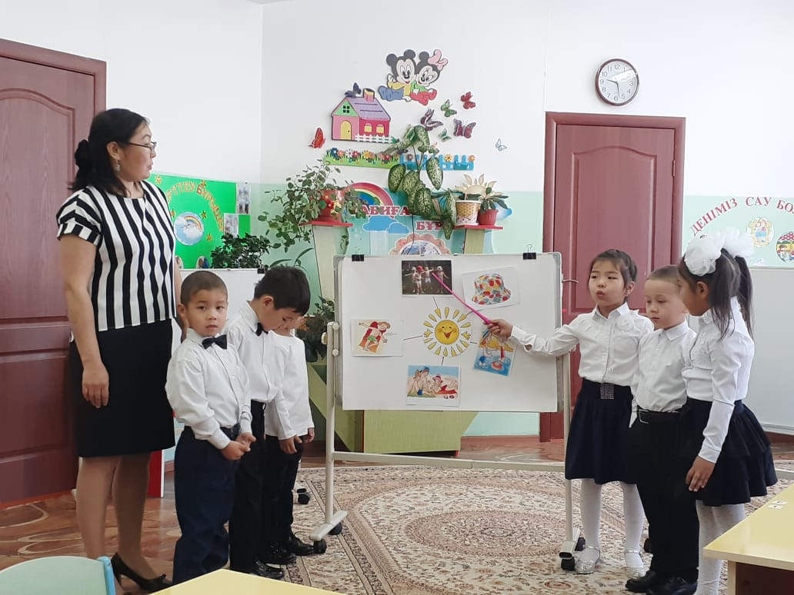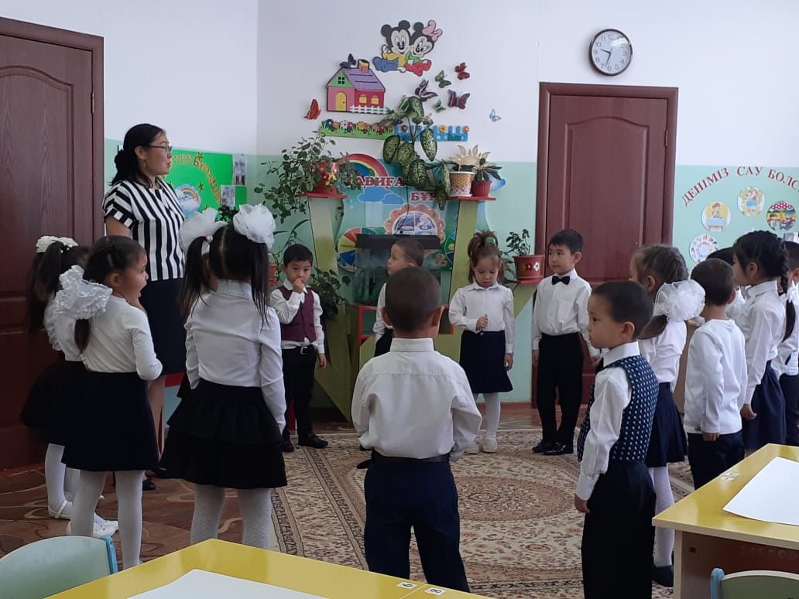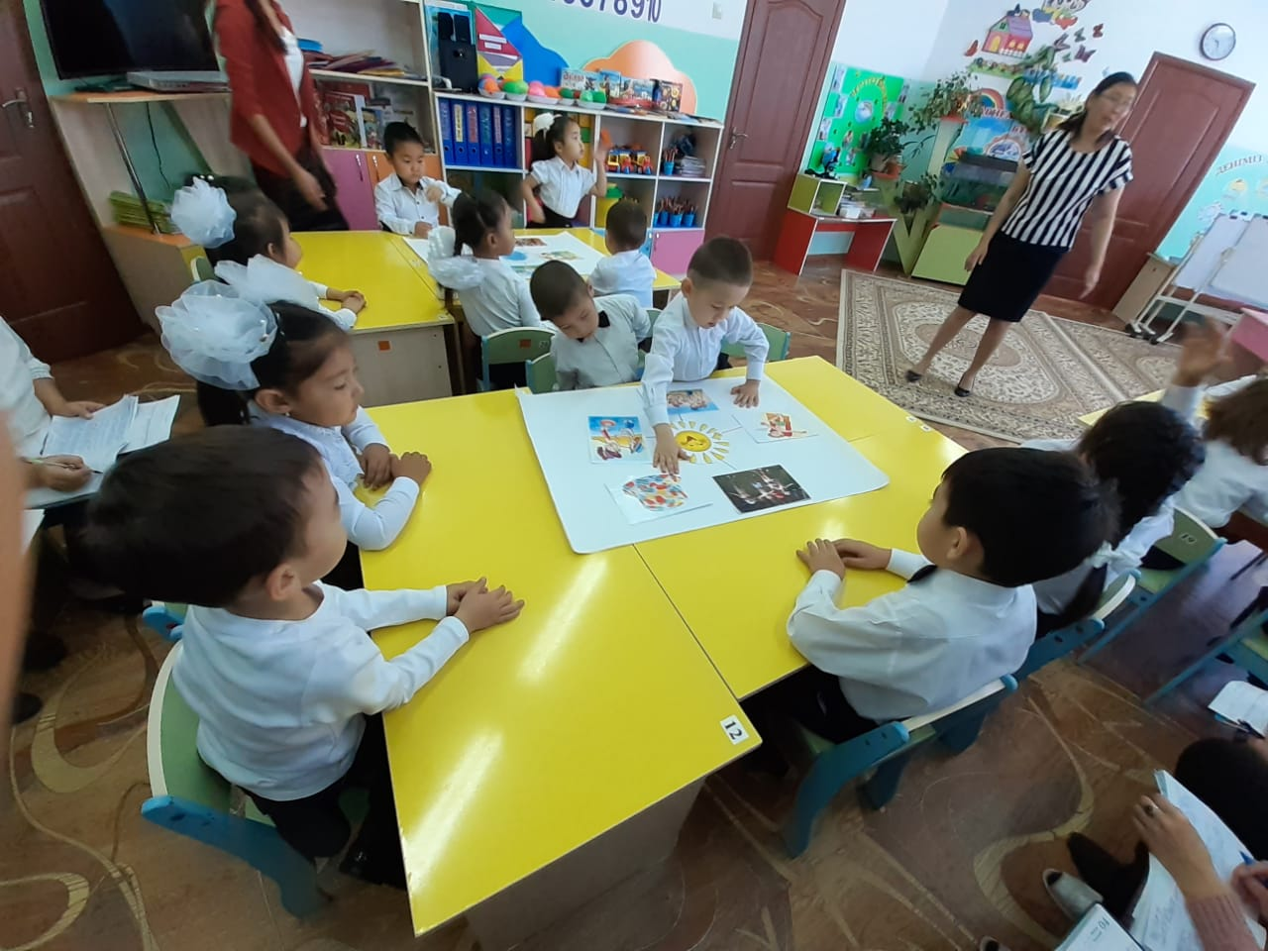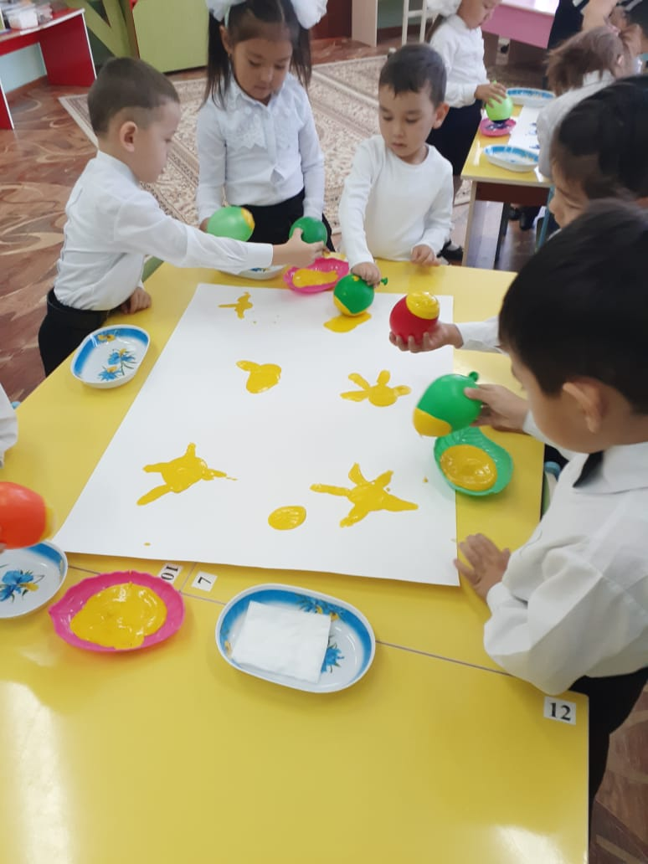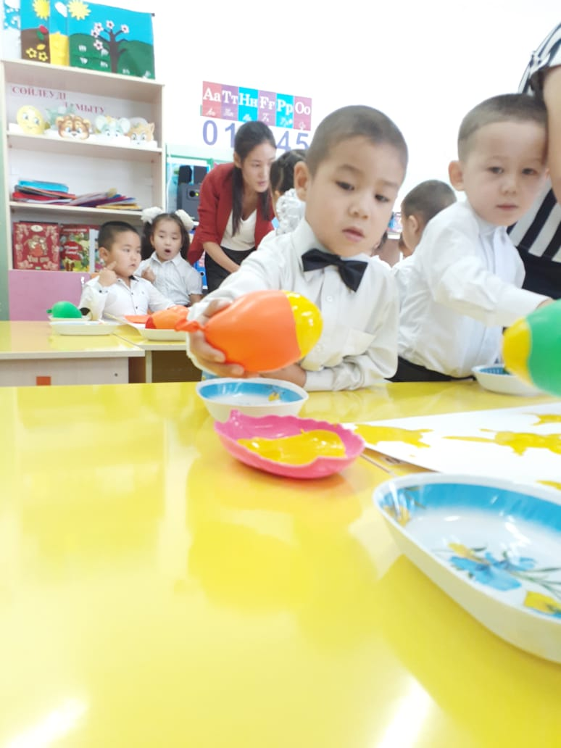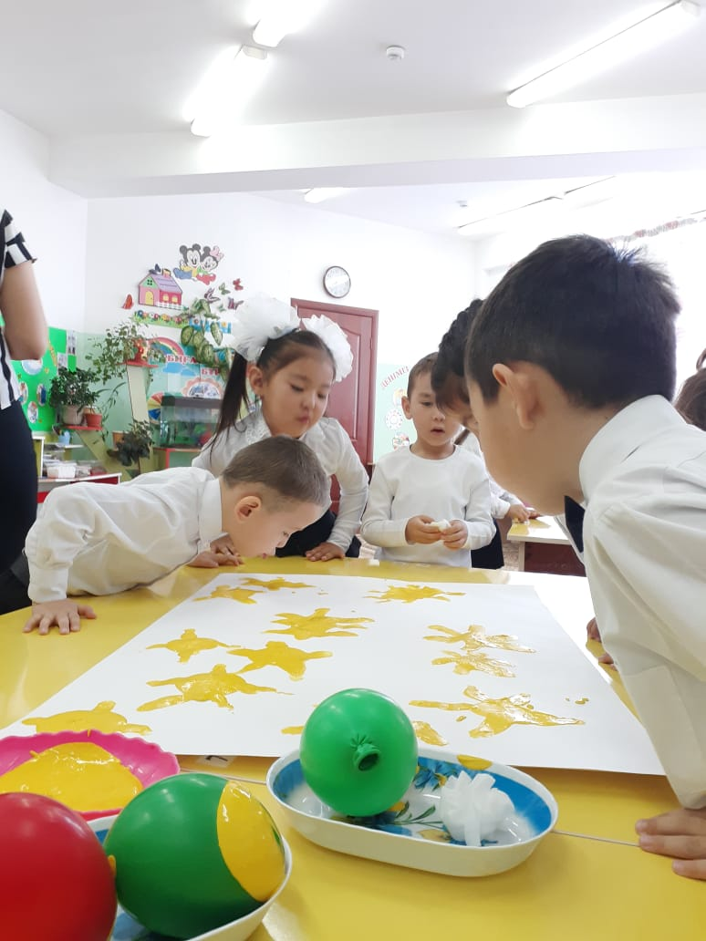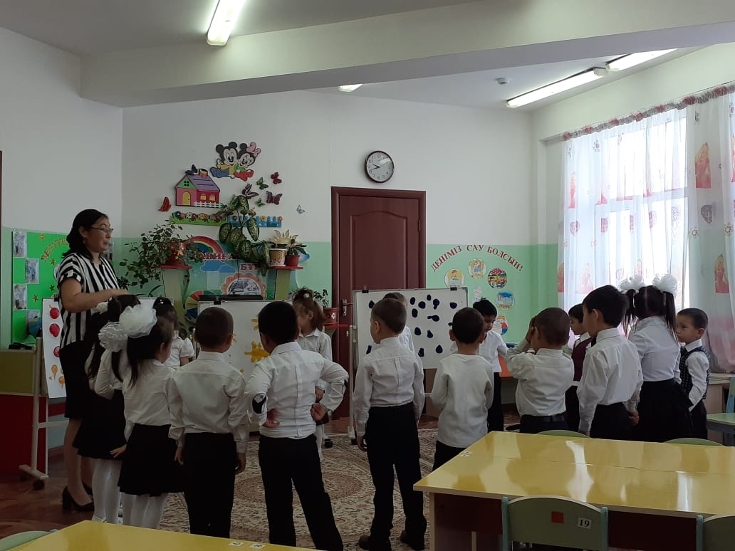

БЕКІТЕМІН
№14 «Айбөбек» бөбекжай-бақшасының
меңгерушісі _________ Смағұлова С.Қ.
«______» ____________________2019 ж

«Күн,су,ауа –біздің достарымыз» (ашық ұйымдастырылған оқу қызметі)

Тәрбиеші:Тилеубаева З.

Талдықорған 2019 ж

